Genç Madenci
Merhaba; Aramıza Hoş geldiniz!
Zorlu bir eğitim süreci ve sınav maratonunu başarıyla tamamlayarak Maden ve Cevher Hazırlama Mühendisliği bölümlerini kazandınız. Bizler, gelecekte mesleki çalışmalarımızı yürüteceğimiz Türk Mimar Mühendis Odaları Birliğine (TMMOB) bağlı Maden Mühendisleri Odasının (Maden MO) öğrenci üyeleriyiz. Maden MO bünyesinde öğrenci çalışmalarını yürütüyor ve kendimize Genç Madenci diyoruz. Sizleri de Maden MO’nın üyesi olmaya, bu çalışmalara aktif olarak katılmaya yani Genç Madenci olmaya çağırıyoruz.
AYDINLIK BİR GELECEK İÇİN KARANLIĞI KAZIYORUZ
Mühendis Kimdir?
Arthur Mellen Wellington, mühendisliği "beceriksiz birinin iki dolara kötü yaptığı bir şeyi bir dolara iyi yapma sanatı" şeklinde tanımlıyor.
En geniş tanımla mühendislik, bilimsel üretimi insan yararına yönelik teknik araçlara dönüştüren ve bu araçların keşfini, üretimini ve uygulamasını gerçekleştiren meslek disiplinidir.
Burada, 1973-1980 dönemlerinde TMMOB başkanlığı yapmış olan Teoman Öztürk’ün 25. Genel Kurul’da yaptığı açılış konuşması dikkate değerdir:
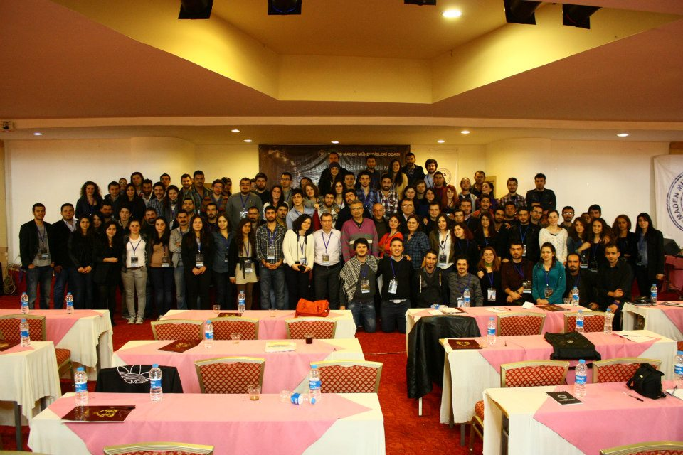

“Yüreğimizdeki insan sevgisini ve yurtseverliği,
baskı ve zulüm yöntemlerinin söküp atamayacağının
bilinci içinde,
bilimi ve tekniği, emperyalizmin ve sömürgenlerin değil,
emekçi halkımızın hizmetine sunmak için
her çabayı güçlendirerek sürdürme yolunda
inançlı ve kararlıyız” 24 Mayıs 1980

Maden Mühendisleri ve Cevher Hazırlama Mühendislerinin Çalışma Alanları
Maden mühendisleri, madenlerin keşif, değerlendirme, çıkarma ve cevher hazırlama mühendisleri ile birlikte işleme süreçlerine yönelik bilimsel, teknik, ekonomik ve uygulama becerilerine sahip olan, alandaki gelişmeleri takip eden ve bu konuda fiilen inisiyatif alan kişidir.
Maden mühendisleri; maden arama faaliyetlerinde, açık ve yer altı ocaklarında cevher üretiminde, havalandırma işlerinde, cevher hazırlama mühendisleriyle birlikte cevher işleme tesislerinde, çevresel etki değerlendirme, madencilik faaliyetleri sonucunda bozulan arazilerin doğaya yeniden kazandırılması süreçlerinde, iş denetçiliği, çevre görevlisi ve iş güvenliği mühendisliğinde, tünel inşaatlarında, sondaj işlerinde, madencilikte kullanılan makinelerin ve ekipmanların kataloglanması ve satış işlerinde, madencilikte kullanılan yazılımların eğitim ve üretim süreçlerinde, vb. işlerde çalışma yetkisine sahiptirler.
MADEN MÜHENDİSLERİ ODASI, ülkemizdeki maden ve cevher hazırlama mühendislerinin meslek örgütüdür. TMMOB çatısı altında 1954 yılında kurulmuştur.
6235 sayılı Türk Mühendis ve Mimar Odaları Birliği (TMMOB) Kanunu uyarınca; 20 Aralık 1954 tarihinde Yüksek Maden Mühendisleri Cemiyeti, Maden Mühendisleri Cemiyeti, Karabük Ağır Sanayi Mühendisleri Derneği ve Türk Mühendis Jeologlar Derneği üyelerince gerçekleştirilmiştir. Kurucu Genel Kurul’un çalışmaları sonucunda Maden Mühendisleri Odası ilk olağan genel kurulunu 1955 yılında gerçekleştirmiştir.
Odamızın resmi sitesindeki tanımı aşağıdaki gibidir:
“6235 Sayılı Türk Mühendis ve Mimar Odaları Birliği (TMMOB) Kanunu ve Ana Yönetmeliği hükümlerine uygun olarak kurulan kamu tüzel kişiliğine sahip "TMMOB MADEN MÜHENDİSLERİ ODASI", Anayasa'nın 135. Maddesinde tanımlanan, kamu kurumu niteliğinde bir meslek kuruluşudur.”
Maden Mühendisleri Odası ve Öğrenciler
Maden Mühendisleri Odası 2003 yılında öğrenci çalışması başlatmış ve günümüze kadar bu çalışmalarını sürdürmüştür. Yürütülen öğrenci çalışmaları aşağıdaki gibi özetlenebilir:
Öğrenci Üye Sistemi:
Odamız, maden mühendisliği öğrencilerini “öğrenci üye” olarak üye yapmakta ve üye kimliği vermektedir. Bu kimlikler aracılığıyla öğrenciler Oda etkinliklerinden ve yayınlarından daha aktif olarak faydalanabilmekte, Oda ile iletişimlerini daha düzenli kurabilmektedir.
Üniversite Temsilcilikleri:
Odamız, maden mühendisliği bölümü bulunan bütün üniversitelerde “işyeri temsilcisi” unvanıyla bir akademik temsilci bulundurmaktadır. Bunun yanı sıra, her üniversitenin bir “öğrenci temsilciliği” yapısı oluşturmaya çalışmaktadır. Bu yapıda bir öğrenci temsilcisi, bulunduğu üniversitede bir temsilci yardımcısı ile birlikte çalışır. Gerekli gördüğünde sınıf temsilcileri de belirleyebilir. Bu temsilciler aracılığıyla oda-öğrenci ilişkileri koordineli bir şekilde yürütülmekte, öğrencilerin talepleri alınmakta, oda etkinliklerinin duyuruları ve ihtiyaç duyulan çeşitli materyaller yerellere ulaştırılmaktadır.
Üniversitelerde Öğrenci Toplantıları:
Odamız, 2004 yılından bu yana maden mühendisliği ve cevher hazırlama mühendisliği bölümü bulunan üniversitelerde Odamızın tanıtılması, öğrenci ilişkilerinin geliştirilmesi ve öğrencilerin üniversitelerinde karşı karşıya kaldıkları sorunların tespit edilerek, bu sorunların çözümü doğrultusunda Oda olanaklarının seferber edilmesi amaçlarıyla toplantılar, söyleşiler ve çeşitli etkinlikler düzenlemektedir. Bu etkinliklerde öğrenciler ile Oda temsilcileri ortak bir platformda buluşma şansı bulmaktadır. Bunun yanı sıra, üniversitelerdeki meslekle ile ilgili öğrenci kulüpleri desteklenmektedir.
Öğrenci Üyeler İçin Yaz Kampı ve Eğitim Çalışmaları:
Odamız, 2008 yılında öğrenci temsilcileri düzeyinde Zonguldak Kandilli’de bir yaz kampı ve 2012 yılında Ankara Çayırhan’da bir temsilci eğitim çalışması gerçekleştirmiştir.
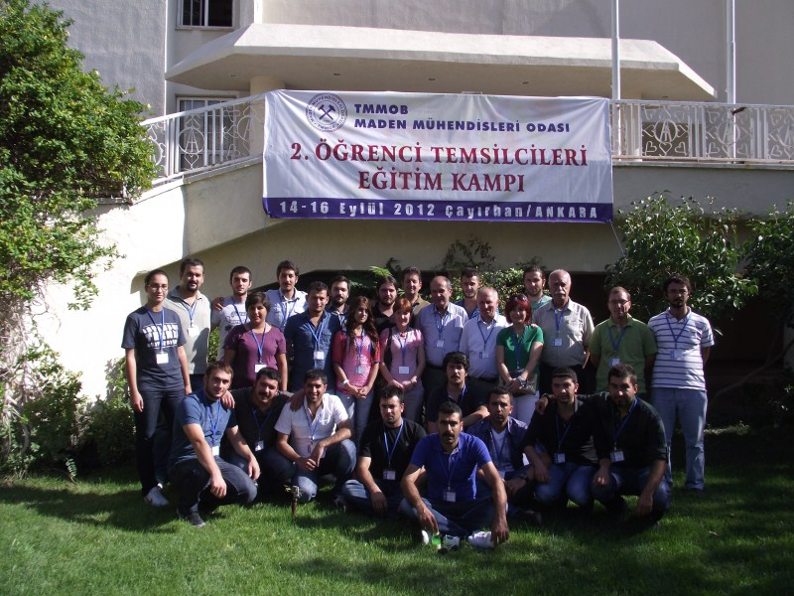
Teknik Geziler ve Staj Çalışmaları:
Odamız, öğrencilere teknik gezi ve staj ile ilgili destekte bulunmaktadır. Ülkedeki plansız sanayileşme ve çarpık eğitim sistemi sonucunda şüphesiz ki her öğrenciye olanak sağlanması imkansızdır; ancak odamız gücü oranında bu imkanları seferber etmektedir.
Öğrenci Evi
Biz öğrencilerin önemli bir sorunu da barınma sorunudur. Bu sorunu yaşayan mühendislik öğrencilerine yönelik yapılan ve 2013-2014 eğitim yılı için öğrenci kabul eden TMMOB Öğrenci evinde Genç Madenci için ayrılmış kontenjanımız bulunmaktadır. TMMOB Öğrenci Evinde kalacak arkadaşlarımız iki kişilik odalarda yemekhane, kütüphane çalışma salonu gibi tüm gereksinimleri karşılanabilecektir.
Öğrenci Üye Kurultayları:
Odamız, öğrencilerin kendi sorunlarını tartışmaları için zemin hazırlamak amacıyla merkezi öğrenci kurultayları düzenlemektedir.
Kurultaylara her üniversiteden öğrenciler kendi belirledikleri öğrenci delegelerle katılmaktadır. Kurultaylarda ağırlıklı olarak öğrenci gündemleri, mesleğin ve ülkenin sorunları tartışmakta ve çözüm önerileri geliştirilmektedir. Kurultaylarda oluşan irade ışığında ortak mücadele yöntemleri oluşturulmaktadır. Genellikle iki gün süren kurultaylar, çeşitli panel ve etkinlikler de içermektedir.
Odamızın gerçekleştirdiği öğrenci kurultayları tartışılan gündemleri ile birlikte aşağıdaki gibidir: 1. Öğrenci Üye Kurultayı Ankara’da (2007), 2. Öğrenci Kurultayı Antalya’da (2009), 3. Öğrenci Kurultayı Antalya’da (2011), 4. Öğrenci Kurultayı Antalya’da (2013) gerçekleştirilmiştir.
Web Sitesi:
Odamız, resmi sitesi www.maden.org.tr adresinin uzantısı olan genc.maden.org.tr web sitesini öğrencilere sağlamıştır. Sitede öğrenci etkinliklerinin duyuruları, odadan haberler ve öğrencilerin iletişim kurmalarına yönelik bir forum mevcuttur.
Kongre ve Sempozyumlar:
Odamız, iki yıllık dönemler içerisinde Uluslar arası Madencilik Kongresi, Kömür Kongresi, Uluslar arası Endüstriyel Hammaddeler Sempozyumu, Maden Makineleri Sempozyumu gibi birçok mesleki kongre, sempozyum ve gezi düzenlemektedir. Bu etkinliklere üniversitelerden öğrenciler de herhangi bir ücret ödemeden kontenjan ölçütünde katılabilmektedir.
Oda Yayınları:
Odamızın çeşitli akademisyenlerin ve odaya emek vermiş olan üyelerin madencilik ve eğitimi alanlarındaki bilimsel çalışmalarının yanı sıra Madencilik Terimleri Sözlüğü, Maden Kanunu gibi yüzlerce yayını bulunmaktadır. Bu yayınlar öğrencilere 50% indirimli olarak sağlanmaktadır. Ayrıca, üç aylık olarak çıkartılan Madencilik Bülteni yayınında öğrenciler de yazı yazmaktadır. Odamız, öğrencilere yönelik bir yayın faaliyeti için çalışmalar yürütmektedir.
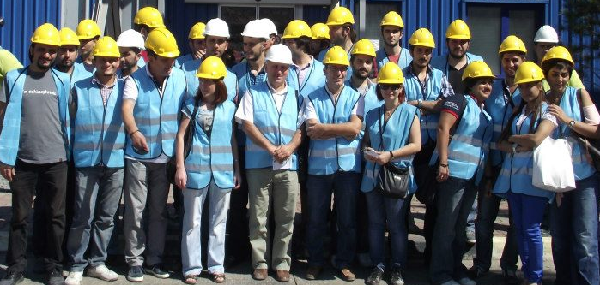
Bizler Genç Madenci olarak;
“Gençlik gelecektir” şiarıyla bugüne değin biriktirdiğimiz mücadelenin onuruyla;
- Eğitime, üniversiteye ve yaşama dair sorunlarımızı ve çözüm önerilerini tartışmak;
- Öğrenci komisyonlarıyla başlayan ve öğrenci üyeliğiyle ilerletilen, Oda-öğrenci ilişkisi ve Genç Madenci örgütlülüğünü geliştirilmek;
- Söz, yetki, karar süreçlerinde öğrencilerin de olduğu özerk ve demokratik üniversite için birlikte üretmek
amaçlarıyla yan yana geldiğimiz Genç Madenci, yarınlara yürüyüşünde; öğrencilik esnasında yaşanan problemlerin sadece bugünü değil, bütün hayatımızı etkileyen dolayısıyla son derece ciddi sorumluluk duyarak mücadele edilmesi gereken sorunlar olduğunun bilincindeyiz.
Eğitim sisteminin, çalışma yaşamının yan tüm yaşamın öğrencinin ve emekçinin yararına yeniden düzenlenmesinin gerektiğini düşünüyoruz.
Böyle bir düzenleme yapılmadan temel sorunlarımızın hiçbirinin çözülemeyeceğini, ayrıca, bireysel çabalar ile boşa çabalamak yerine benzer sorunların çözümü için hep birlikte mücadele edilmesi gerektiğine inanıyoruz.
AYDINLIK BİR GELECEK İÇİN KARANLIĞI KAZIYORUZ
GençMadenci

